|  |  |  |
| --- | --- | --- |
|  | **Carátula para entrega de prácticas** | |
| Facultad de Ingeniería | | Laboratorio de docencia |

Laboratorios de computación

salas A y B

|  |  |
| --- | --- |
|  | RODRIGUEZ ESPINO CLAUDIA |
| *Asignatura:* | FUNDAMENTOS DE PROGRAMACIÓN |
| *Grupo:* | 1104 |
| *No de Práctica(s):* | PRÁCTICA 2 |
| *Integrante(s):* | VALENCIA MEDINA ISAC |
|  |  |
|  |  |
| *Semestre:* | PRIMER SEMESTRE 2019-1 |
| *Fecha de entrega:* | 20/AGOSTO/2018 |
| *Observaciones:* |  |
|  |  |

CALIFICACIÓN: __________

GUÍA PRÁCTICA DE ESTUDIO 02: GNU/LINUX

**OBJETIVO:**

Conocer la importancia del sistema operativo de una computadora, así como sus funciones. Explorar un sistema operativo GNU/Linux con el fin de conocer y utilizar los comandos básicos en GNU/Linux

**ACTIVIDADES:**

Iniciar sesión en un sistema operativo GNU/Linux y abrir una “terminal”

Utilizar los comandos básicos para navegar por el sistema de archivos.

Emplear comandos para manejo de archivos.

**INTRODUCCIÓN:**

El Sistema Operativo es el conjunto de programas y datos que administra los recursos tanto de hardware (dispositivos) como de software (programas y datos) de un sistema de cómputo y/o comunicación. Además funciona como interfaz entre la computadora y el usuario o aplicaciones. En la actualidad existen diversos sistemas operativos; por ejemplo, para equipos de cómputo están Windows, Linux, Mac OS entre otros. Para el caso de dispositivos móviles se encuentran Android, IOS, Windows Phone entre otros. Cada uno de ellos tiene diferentes versiones y distribuciones que se ajustan a los diversos equipos de cómputo y comunicación en los que trabajan. Los componentes de un sistema operativo, de forma general, son:

• Gestor de memoria,

• Administrador y planificador de procesos,

• Sistema de archivos y

• Administración de E/S. Comúnmente, estos componentes se encuentran en el kernel o núcleo del sistema operativo.

En cuanto a la Interfaz con el usuario, las hay de tipo texto y de tipo gráfico. En la actualidad, es común trabajar con la interfaz gráfica ya que facilita mucho seleccionar la aplicación a utilizar; inclusive esta selección se hace “tocando la pantalla” (técnica touch). Sin embargo, cuando se desarrollan proyectos donde se elaborarán documentos y programas es necesario el uso de dispositivos de entrada y salida (hardware) y aplicaciones en modo texto (software).

**Comandos básicos**

Para trabajar en Linux utilizando comandos, se debe abrir una “terminal” o “consola” que es una ventana donde aparece la “línea de comandos” en la cual se escribirá la orden o comando. La terminal permite un mayor grado de funciones y configuración de lo que queremos hacer con una aplicación o acción en general respecto a un entorno gráfico.

La sintaxis que siguen los comandos es la siguiente: comando [-opciones] [argumentos]

Esto es, el nombre del comando, seguido de algunas banderas (opciones) para modificar la ejecución del mismo y, al final, se puede incluir un argumento (ruta, ubicación, archivo, etcétera) dependiendo del comando. Tanto las opciones como los argumentos son opcionales.

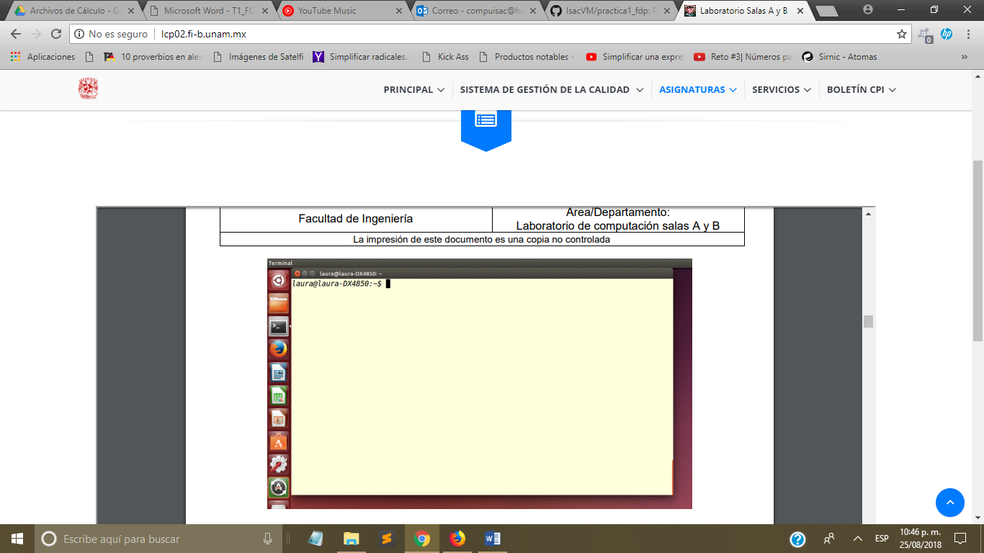

**Comando ls**

El comando ls permite listar los elementos que existen en alguna ubicación del sistema de archivos de Linux. Por defecto lista los elementos que existen en la ubicación actual; Linux nombra la ubicación actual con un punto (.) por lo que ls y ls . realizan exactamente lo mismo.

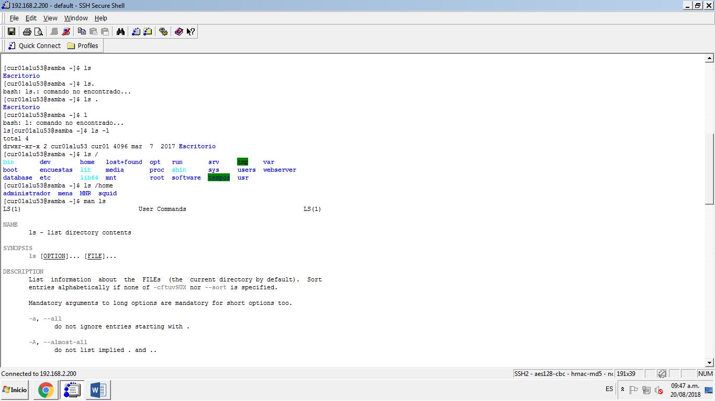

ls -l : Genera un listado largo de la ubicación actual.



ls / : Lista los archivos que se encuentran en raíz.



ls home : Para ver los usuarios del equipo local, revisamos el directorio *home* que parte de la raíz(/).



Tanto los opciones como los argumentos se pueden combiner para generar una ejecución más específica:

Ejemplo: ls -l /home

GNU/Linux proporciona el comando man, el cual permite visualizar la descripción de cualquier comando así como la manera en la que se puede utilizar.

man ls



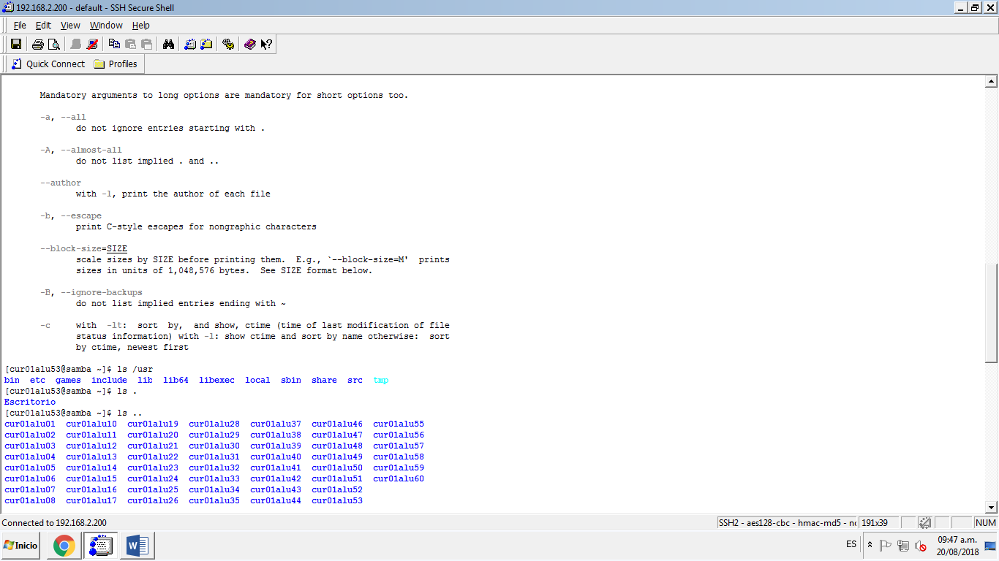

ls /usr : Es para listar los archivos de un directorio en este caso usr.



Cuando especificamos la ubicación de un archivo partiendo de la raíz, se dice que estamos indicando la “ruta absoluta” del archivo.

Existe otra forma de especificar la ubicación de un archivo, esto es empleando la “ruta relativa”. Si bien el punto (.) es para indicar la ubicación actual, el doble punto (..) se utiliza para referirse al directorio “padre”. De esta forma si deseamos listar los archivos que dependen de mi directorio padre se escribe el siguiente comando:

ls ..

o

ls ../



Se pueden utilizar varias referencias al directorio padre para ir navegando por el sistema de archivos, de tal manera que se realice la ubicación de un archivo a través de una ruta relativa.

Ejemplo:

ls ../../usr

**Comando touch**

El comando touch permite crear un archivo de texto, su sintaxis es la siguiente:

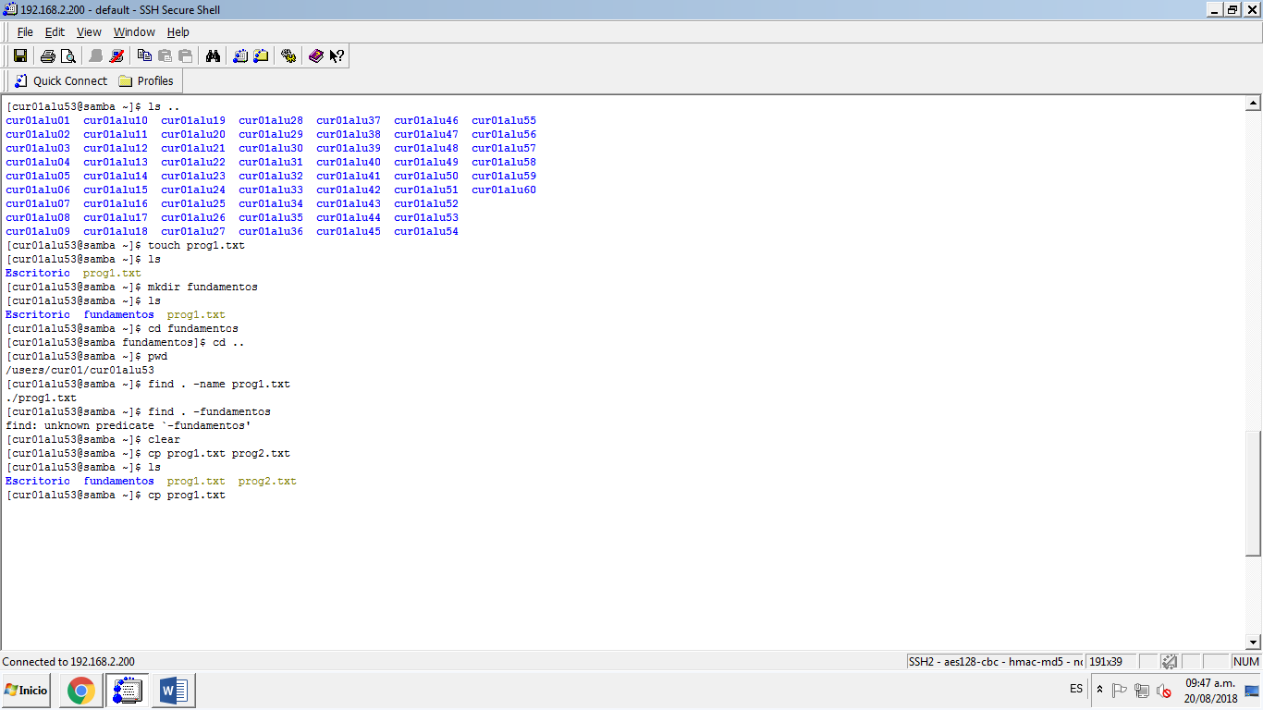

**Comando mkdir**

Este comando permite crear una carpeta.



**Comando cd**

El comando cd permite ubicarse en una carpeta, su sintaxis es la siguiente:



Y si deseamos situarnos en la carpeta de incio de nuestra cuenta, que es la carpeta padre, escribimos el comando: cd ..

**Comando pwd**

El comando pwd permite conocer la ubicación actual(ruta), su sintaxis es la siguiente:



**Comando find**

Permite buscar un element dentro del Sistema de archivos.



find . –name cadena_buscar

Al comando find hay que indicarle en qué parte del sistema de archivos va a iniciar la búsqueda. En el ejemplo anterior la búsqueda se inicia en la posición actual (uso de . ). Además, utilizando la bandera –name permite determinar la cadena a buscar (comúnmente es el nombre de un archivo). Si queremos encontrar la ubicación del archivo tareas, se escribe el siguiente comando: find . –name tareas

**Comando clear**

Permite limpiar la consola.



**Comando cp**

El comando cp permite copiar un archivo, su sintaxis es la siguiente:

cp archivo_origen archivo_destino

Si queremos una copia del archivo datos.txt con nombre datosViejos.txt en el mismo directorio, entonces se escribe el comando

cp datos.txt datosViejos.txt

Ahora, si requerimos una copia de un archivo que está en la carpeta padre en la ubicación actual y con el mismo nombre, entonces podemos emplear las rutas relativas de la siguiente forma: cp ../archivo_a_copiar . Es muy importante indicar como archivo destino al punto (.) para que el archivo de copia se ubique en el directorio actual.



**Comando mv**

El comando mv mueve un archivo de un lugar a otro, en el sistema de archivos; su sintaxis es la siguiente:

mv ubicación_origen/archivo ubicación_destino

El comando mueve el archivo desde su ubicación origen hacia la ubicación deseada(destino). Si queremos que un archivo que está en la carpeta padre, reubicarlo en el directorio actual y con el mismo nombre, entonces podemos emplear las rutas relativas de la siguiente forma: mv ../archivo_a_reubicar .

Este comando también puede ser usado para cambiar el nombre de un archivo, simplemente se indica el nombre actual del archivo y el nuevo nombre: mv nombre_actual_archivo nombre_nuevo_archivo

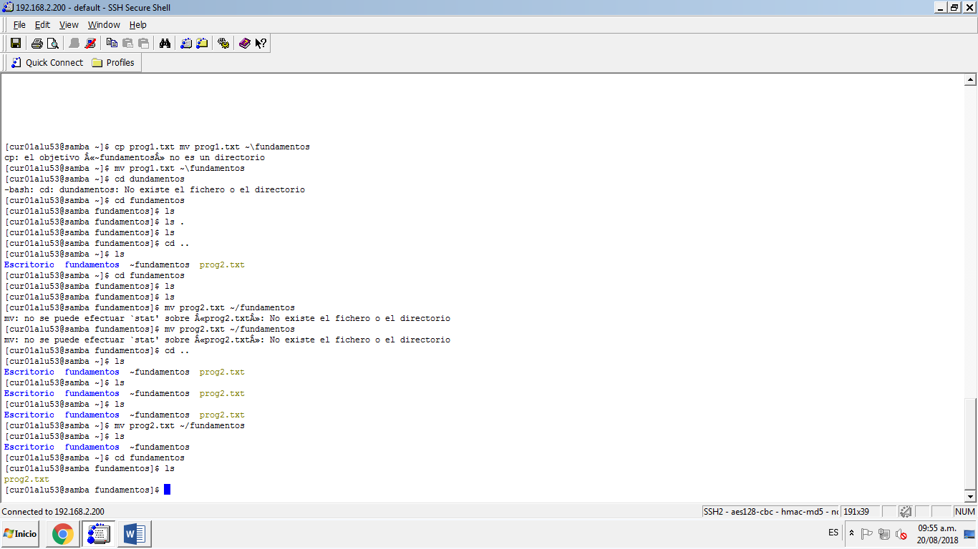

**Comando rm**

El comando rm permite eliminar un archivo o un directorio, su sintaxis es la siguiente:

rm nombre_archivo rm nombre_carpeta

Cuando la carpeta que se desea borrar contiene información, se debe utilizar la bandera –f para forzar la eliminación. Si la carpeta contiene otras carpetas, se debe utilizar la opción –r, para realizar la eliminación recursiva.

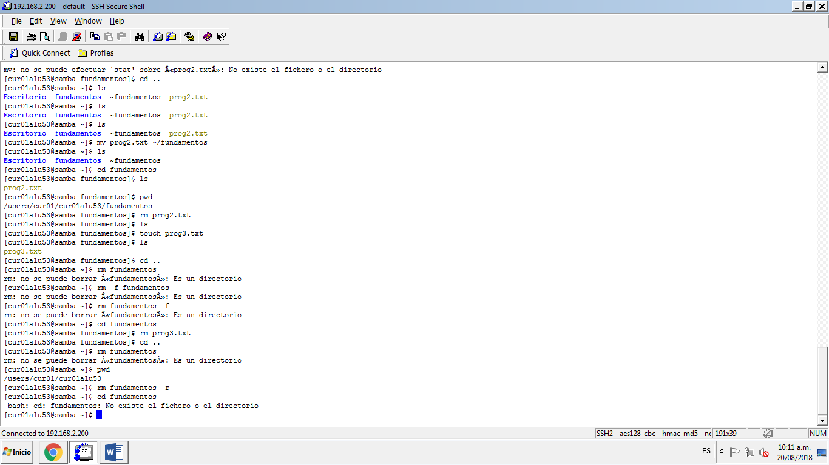

**CONCLUSIÓN:**

El objetivo de la práctica se cumplio, pude conocer los comandos básicos para trabajar en una terminal de una distibución del Sistema operativo LINUX, conocí la importancia que tiene este Sistema como plataforma de desarrollo de Código abierto y que es la base de muchas aplicaciones y otros sistemas operativos. Fue una práctica interesante y con bastante similitud en cuanto a los comdandos que conozco del CMD de windows, diria yo que son los mismos pero con diferente sintaxis.